Wychowanie fizyczne 08.05.2020
KL. VOET
Temat: - Ćwiczenia rozciągające.
Wykonajcie następujące ćwiczenia

1.Pozycja wielbłąda
W tej pozycji rozciągamy mięsień prosty brzucha i skośny zewnętrzny. Jest to ćwiczenie dla rozciągniętych osób. Usiądź na piętach, ręce połóż za sobą, unieś biodra do góry, wypychając je jednocześnie w przód. Nie należy robić tego mocno, aby nie wywołać zbyt dużego nacisku w odcinku lędźwiowym. Jeśli masz problemy szyją, nie wolno wyginać głowy w tył.
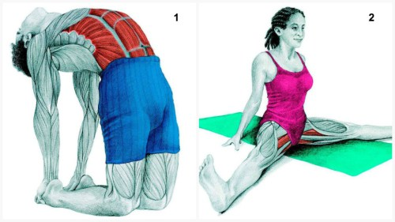

2. Siad rozkroczny
Ćwiczenie na rozciągnięcie przywodzicieli. Trzeba tylko otworzyć biodra. Rozpocznij pierw z ugiętymi kolanami, trzymając prosty kręgosłup. Gdy zaczniesz czuć mięśnie zwolnij i prostuj nogi, pochylając się do przodu coraz głębiej.

3. Pozycja żaby
Kolejne ćwiczenie na przywodziciele. Może wywrzeć nacisk na kolana, dlatego zaleca się wykonanie go na miękkim podłożu. Daj odpocząć rękom i kolanom, doprowadzając do szerokiego rozkroku. W tej pozycji możemy aktywnie popychać swoje biodra do przodu i do tyłu.

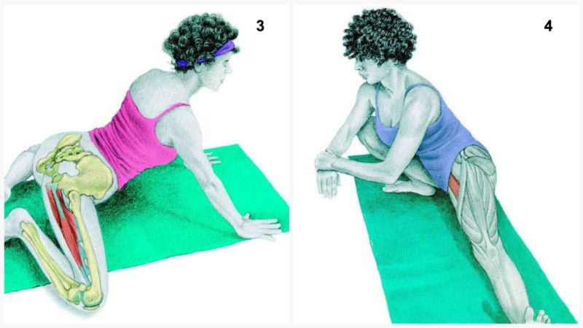

4. Wypad bokiem
Ćwiczenie na rozciągnięcie przywodzicieli. Zacznij od siadu rozkrocznego, najszczerzej jak potrafisz. Pomagając rekoma unieś biodra do góry. Przenieś ciężar na jedną nogę upewniając się, że noga przeciwna utrzymuje się płasko na ziemi.

5. Motyle rozciągnięcie
Rozciągamy przywodziciele. W siadzie złączamy stopy przodem do siebie. W celu zwiększenia nacisku, opieramy dłonie na kolanach. Upewnij się też, że stopy są daleko od bioder. Powoli krąż tułowiem, aby rozluźnić mięśnie pleców.
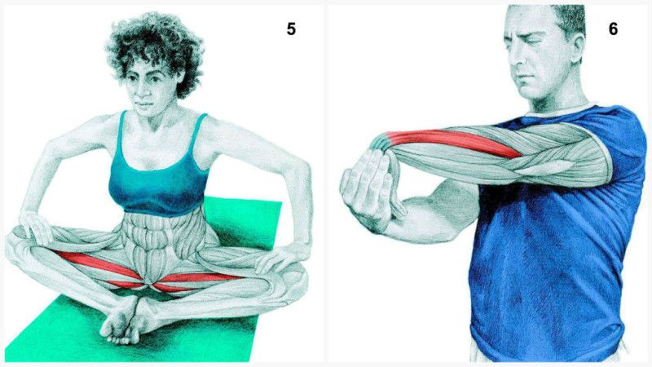

6. Prostowniki przedramienia
W celu rozciągnięcia prostowników przedramienia pierw ściągnij łopatki, prosując plecy, a następnie wyciągnij ramię przed siebie zginając grzbietowo nadgarstek. Aby wywołać jeszcze większą presję, zegnij palce jak do trzymania filiżanki.

11. Rozciąganie mięśnia lędźwiowego większego i czworogłowego w pozycji pół-klęczącej
W celu rozciągnięcia tego mięśnia przyjmujemy pozycję klęcząca, noga zakroczna idzie w tył jak na załączonym obrazku, zgięta w stawie klanowym. W tym momencie zaczynamy czuć napięcie przedniej części stawu biodrowego oraz mięśnia czworogłowego.
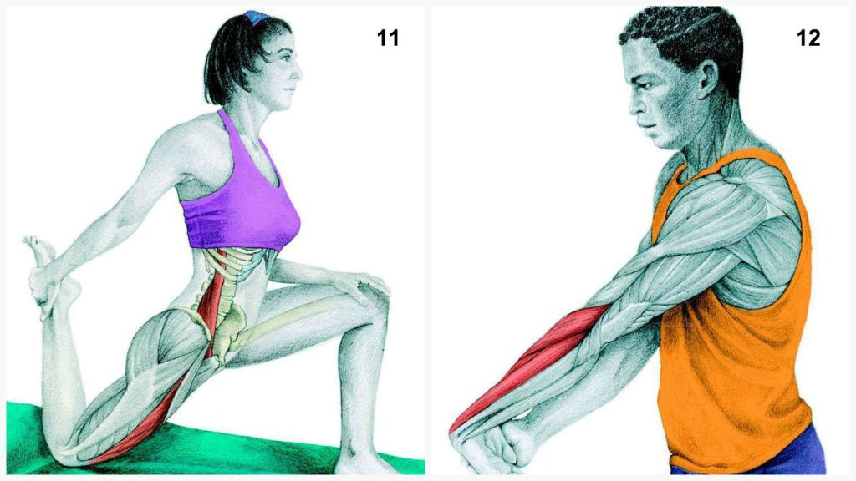

12. Rozciąganie przedramienia
Aby rozciągnąć mięśnie ramion, zaczynamy pierw od prawidłowego ostawienia pleców. Należy być wyprostowanym i trzymać łopatki ściągnięte. Wyciągamy ramię przed siebie jak na załączonym obrazku, powoli zginając dłoń grzbietowo.
Bardzo proszę rodziców o napisanie mi sprawozdania jak sobie dzieci radziły, czy ćwiczyły i co im sprawiało trudności. Proszę o informacje na adres mejlowy pawelek6@interia.pl do 31.03.2020.
Proszę o wysłanie mi sprawozdania jak Państwa dzieci ćwiczyły, jak im poszły
i co sprawiło im trudności. Proszę o sprawozdanie do 15.05.2020.
Będę dostępny 08.05.2020 r w godzinach 8:00-12:00. Wydra Paweł- nauczyciel SP40 Zabrze
Czy zadania wykonałeś:
a) samodzielnie,
b) z niewielką pomocą członków rodziny,
c) z dużą pomocą członków rodziny.

